新 书 推 荐
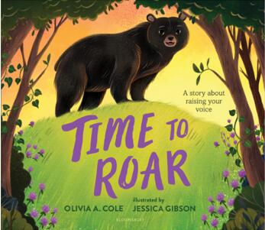
中文书名：《勇敢发声》
英文书名：TIME TO ROAR
作 者：Olivia A. Cole and Jessica Gibson
出 版 社：Bloomsbury Publishing
代理公司：ANA/Yao Zhang
页 数：32页
出版时间：2020年9月
代理地区：中国大陆、台湾
审读资料：电子稿
类 型：儿童绘本

内容简介：
让小朋友学会勇敢发声，面对霸凌与困境能勇敢站出来

这本强有力的图画书向小朋友们展示了抬高你自己的声音来捍卫你所爱的东西是多么地重要。

小熊萨沙热爱森林里他生活的这片草地，超过任何事情。直到有一天，巨大的黄色“野兽”要砍伐和烧毁森林，威胁到了他们的家园时，萨沙和其他小动物必须用尽一切力量来阻止它们。

“别对他们大吼大叫，”松鼠告诉萨沙。鸟儿向那些“黄色野兽”甜美地歌唱，兔子在他们周围跳来跳去，小鹿们试着跑走，引开他们……但这些都不能阻止机器的运转。动物需要更响亮，更大，更强大的力量。而小熊萨沙知道，她的声音，她的吼叫就是她最有力的力量。因为有时候你必须做一只熊，有时你必须咆哮。

- 经典的文本，美丽的森林环境，可爱的动物角色，这本书告诉小朋友，当你尝试过各种方法，一切都失败时，提高你的声音可能是最好的选择
- 在这个“发声”比任何时候都重要的时代，这本图画书鼓励小朋友学会拥有和运用自己的声音
- 由于森林砍伐威胁到动物栖息地的冲突，这个故事也触及到保护自然的主题

作者简介：

奥利维亚·科尔（Olivia A. Cole）是来自路易斯维尔的作家和博客作者。在回到家乡之前，她在芝加哥生活了8年，在南佛罗里达呆了2年。她是《蜂巢中的豹》及续集《公鸡花园》的作者，同时也创作了最新的青少年系列小说《明星的阴谋》及续集《野兽解剖》。

杰西卡·吉布森（Jessica Gibson）是一个自由插画家，她乐于画异想天开、富于表现力的人物和概念艺术。对动物、自然和图画书的热爱一直激励着她。杰西卡认为儿童读物将我们带入一个神奇、诱人、奇妙的世界，因此也试图将这一点反映到作品中。

内文插图：
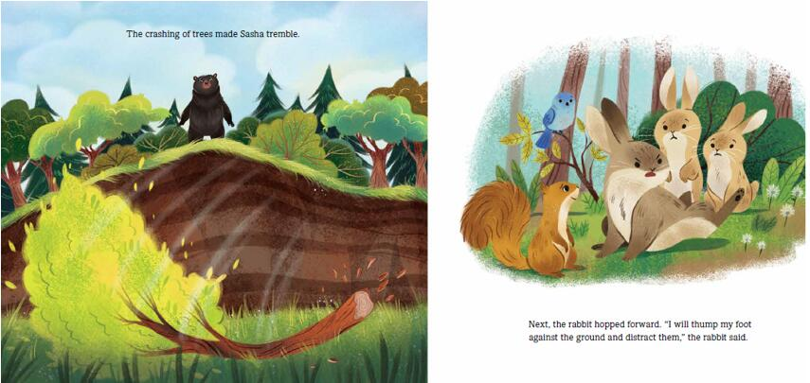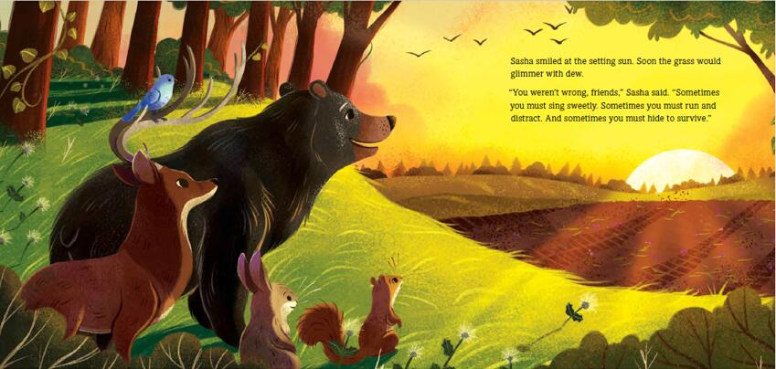

谢谢您的阅读！
请将回馈信息发送至：张瑶（Yao Zhang)
安德鲁﹒纳伯格联合国际有限公司北京代表处
北京市海淀区中关村大街甲59号中国人民大学文化大厦1705室, 邮编：100872
电话：010-82449325
传真：010-82504200
Email: Yao@nurnberg.com.cn
网址：www.nurnberg.com.cn
微博：http://weibo.com/nurnberg
豆瓣小站：http://site.douban.com/110577/
微信订阅号：ANABJ2002

